**Инструкция по работе со льготными электронными рецептами.**

**Создайте чек, добавьте товар, выберете в Дорадо нужный препарат, поставьте свою цену, смотрите сумму компенсации. Её нужно будет внести как скидка на сумму (кроме товаров из программы ДЛ, там у вас есть специальная скидка).**

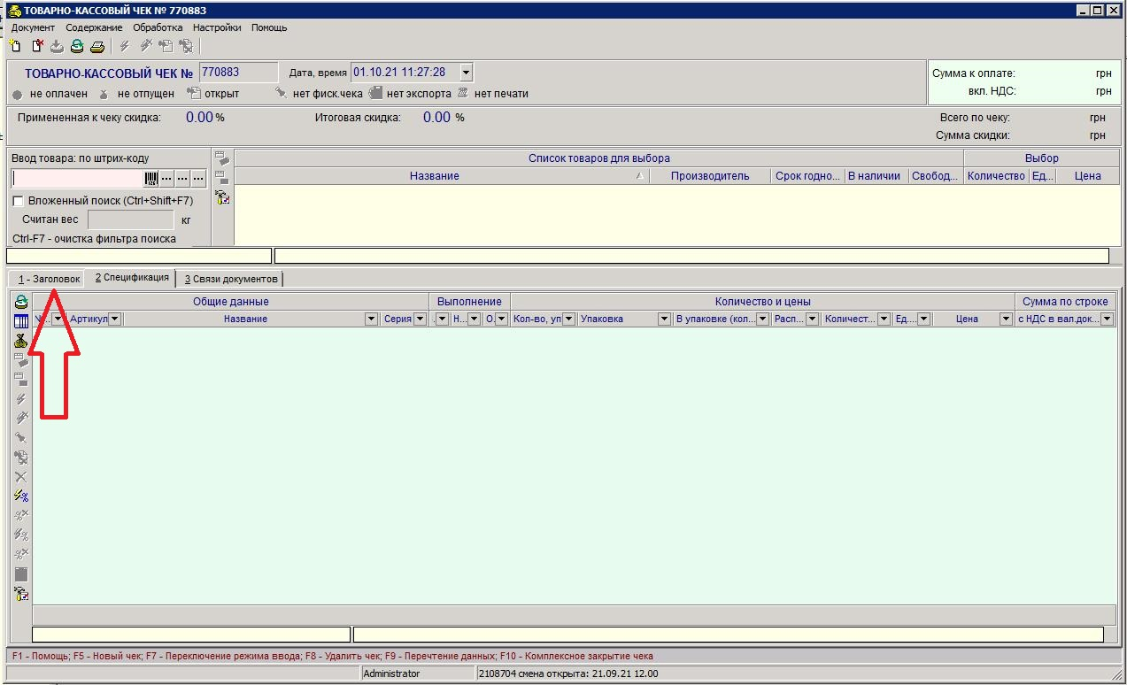

**Зайдите в заголовок. Там нужно добавить основание (рецепт) и менеджер (льготная программа).**

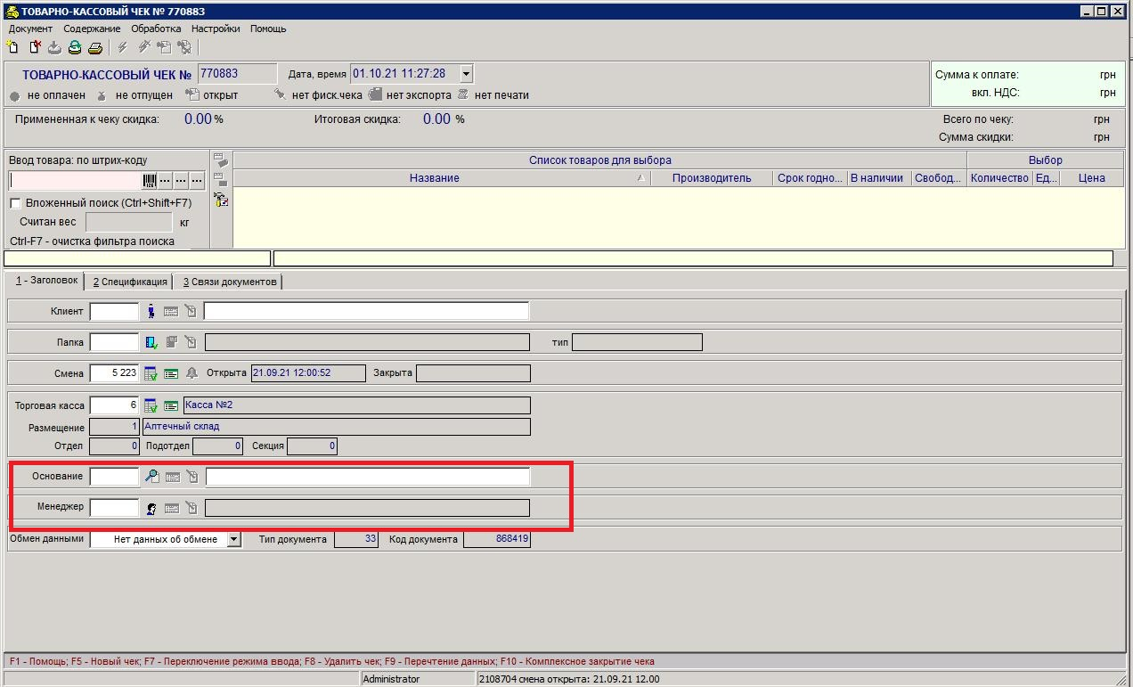

**В поле менеджер нужно выбрать нужную льготную программу. Все они у вас будут в самом верху.**

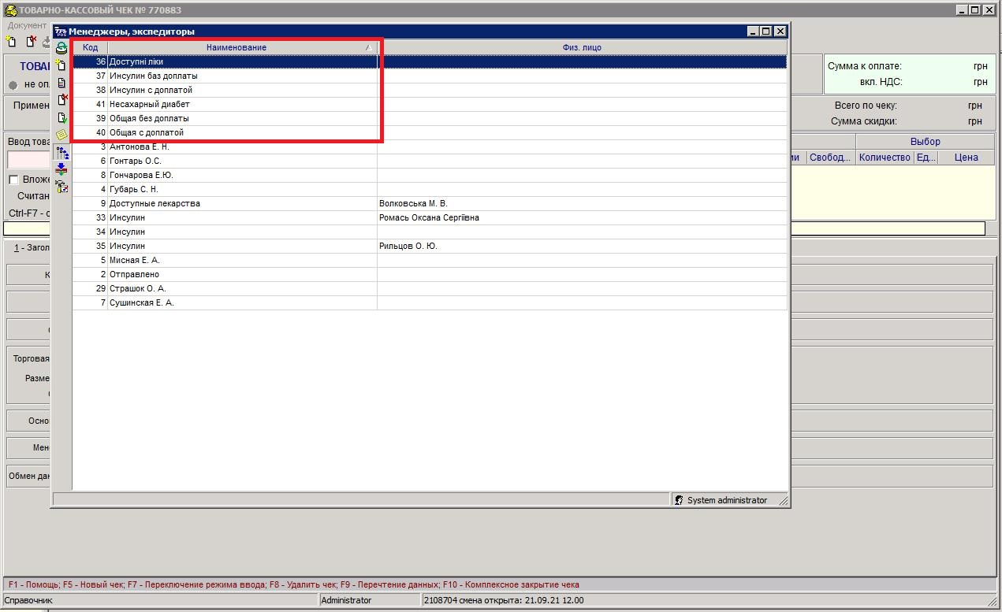

**В поле основание нужно внести рецепт (номер, дату и слово рецепт в описание).**

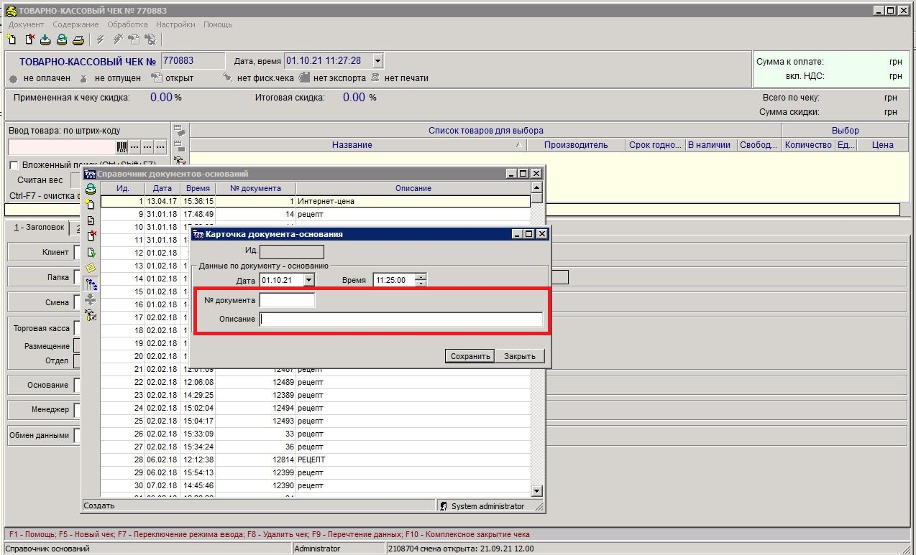

**Должно быть примерно так:**

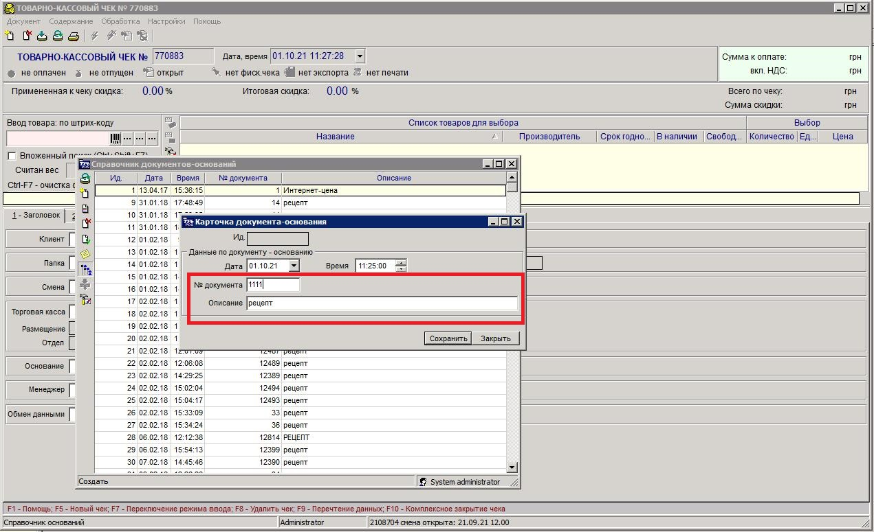

**Затем рецепт нужно подтвердить. Если у вас не работает сортировка, нажмите на «молоточек» настройки и поставьте галочку на Автоматическая сортировка, нажмите применить и закрыть. Теперь нужно нажать на шапку столбца Ид. Список отсортируется по порядковому номеру рецепта. Таким образом ваш рецепт будет либо в самом низу, либо в самом верху. Зависит от того один раз нажали на Ид или два. Опуститься в самый низ можно нажав на клавиатуре кнопку End, а в самый верх Home.**

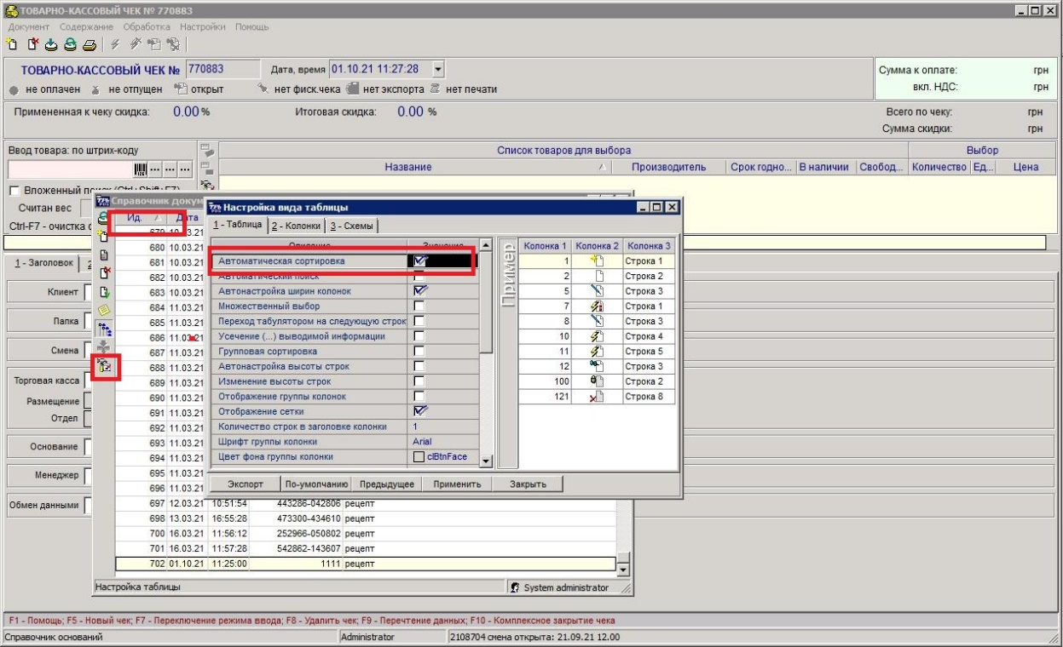

**В итоге должно быть так:**

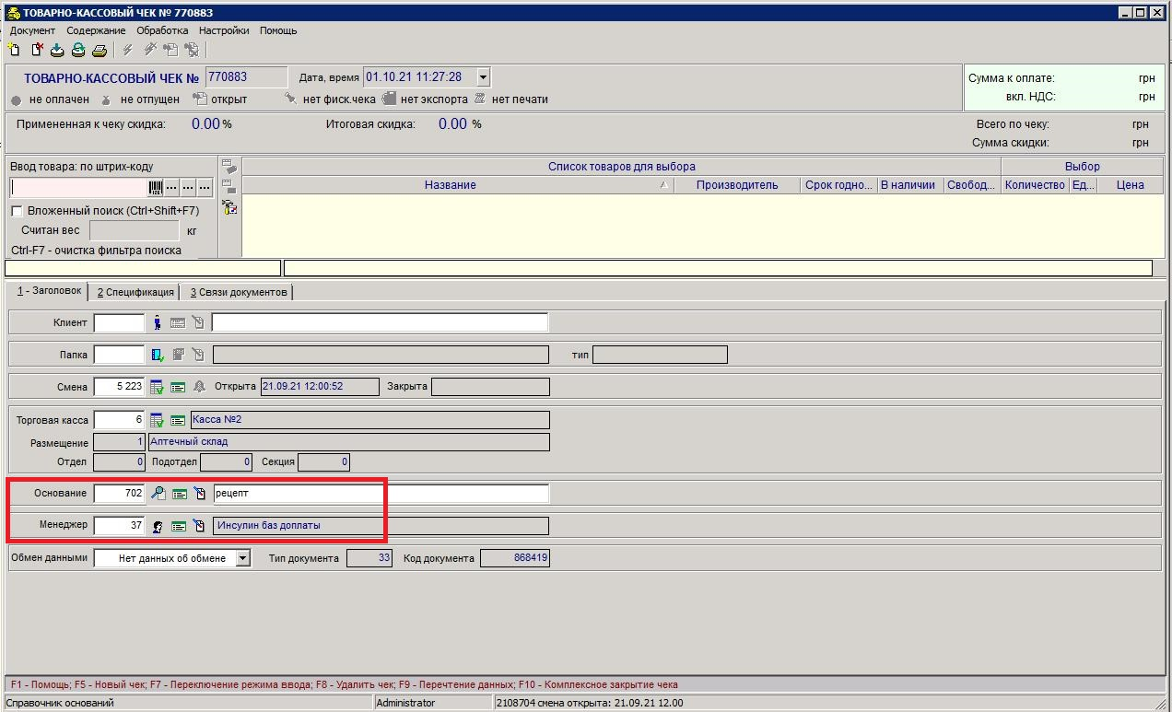

**Вернитесь в Спецификацию и примените скидку:**

**Если это Доступные лекарства, то скидка соответствующая.**

**Если любая другая программа, тогда скидка на сумму, которая в Дорадо сумма компенсации.**

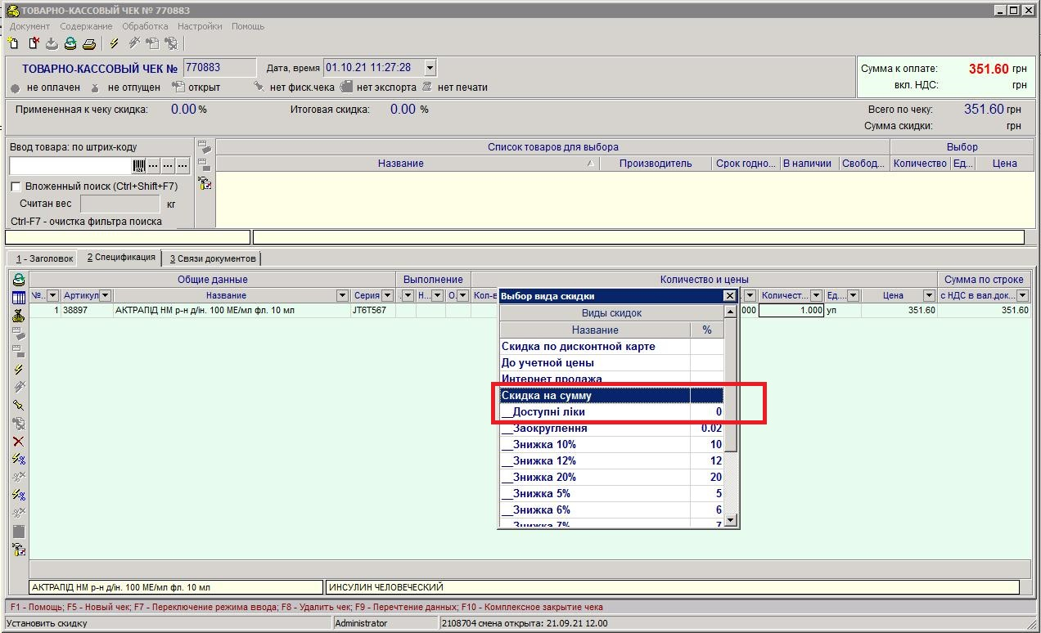

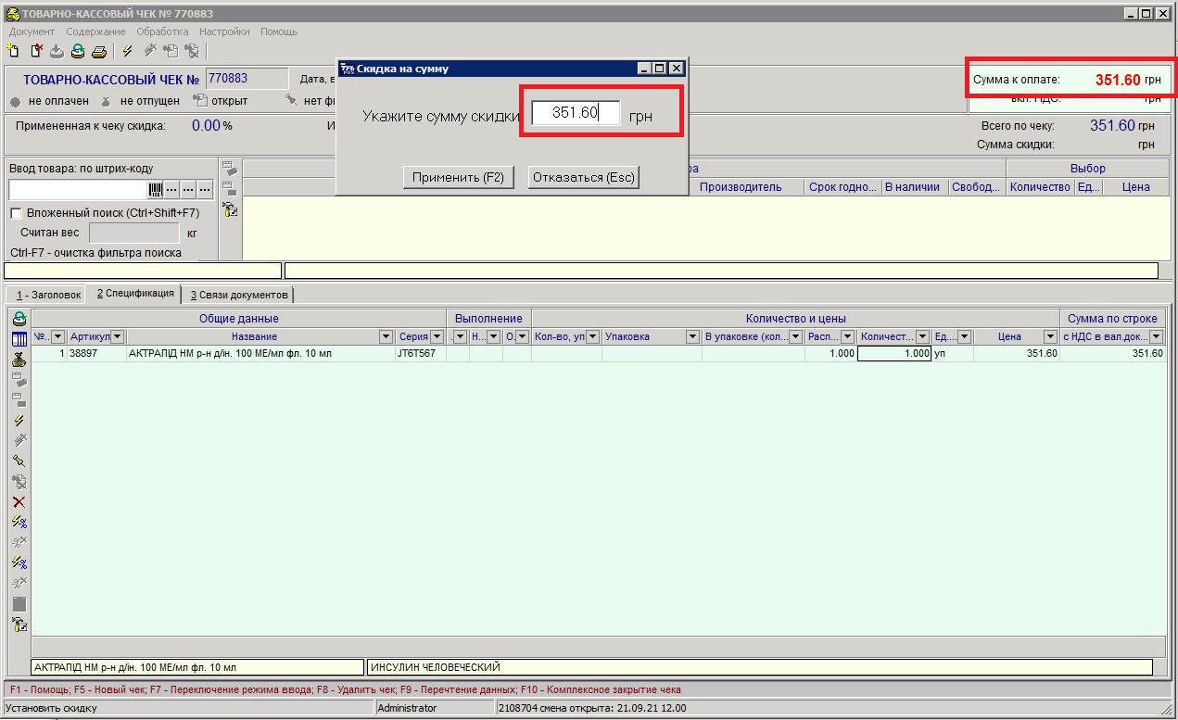

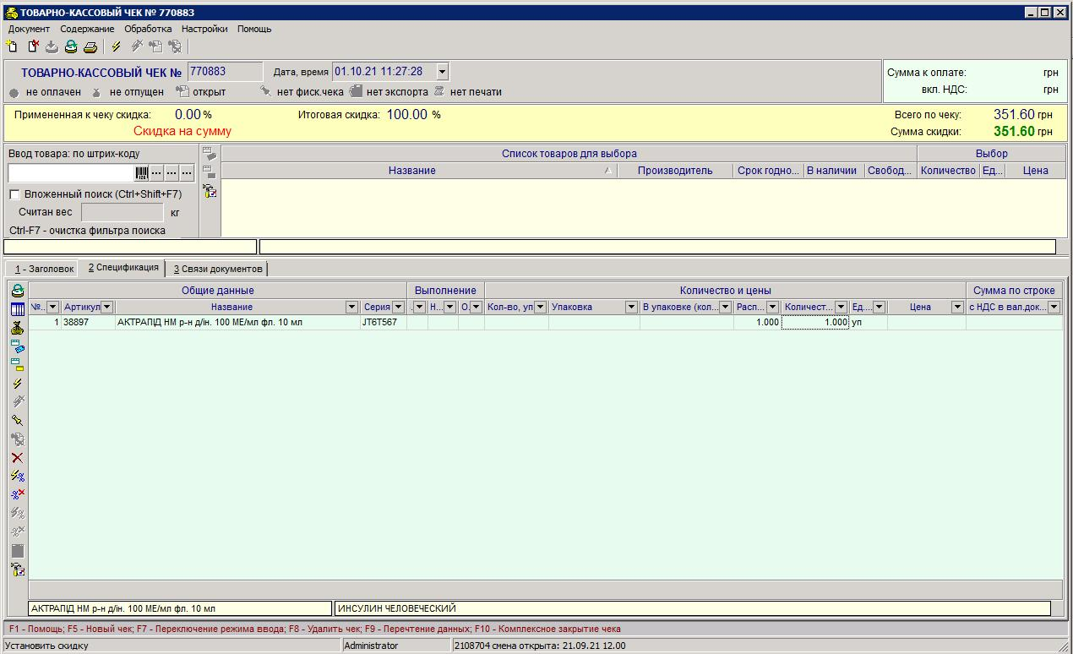

**Всё!**